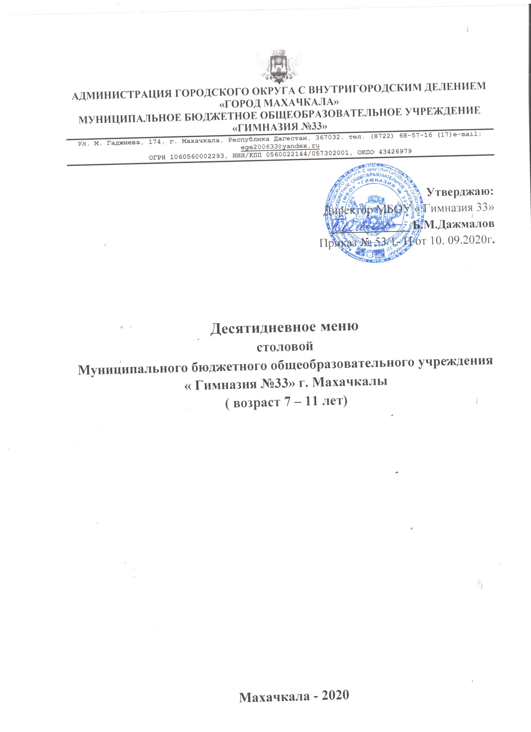

Пояснительная записка
для санитарно-эпидемиологической экспертизы
меню для организации питания учащихся ( возрастной категории 7-11 лет)
МБОУ« Гимназия №33» на 2020 – 2021 г. .
В МБОУ «Гимназия №33» в 1- 4 классах обучаются по состоянию на 08.09.2020 года 689 детей в возрасте 7 - 11 лет (из них 4 обучаются на дому).
Образовательная организация ( далее – ОО) работает в две смены :
- начало занятий 1- й смены 8⁰⁰ и заканчиваются в 13⁰⁰;
- начало занятий 2 - й смены 13¹⁵ и конец занятий в 18¹⁵.
Режим занятий для обучающихся 1- 4 – х классов – 5 - дневная учебная неделя
В ОО имеется пищеблок, который расположен на цокольном этаже. Работает пищеблок на сырой продукции. Состав помещений: горячий цех ( площадь – 54 кв.м.), моечная, разделочный цех, складское помещение, обеденный зал на 60 посадочных мест ( площадь – 110 кв.м.). Имеется возможность увеличения количества посадочных мест при наличии мебели.
1.Поставщик продуктов питания – ОО «Махачкалапродукт»
2.Составитель рациона питания – Ахмедова Залина Сулеймановна – завпроизводством школьной столовой.
Десятидневное меню для организации питания учащихся : 7 -11лет МБОУ «Гимназия №33» на период с 01.09.2020г. по 20.05.2021г. составлено на основе Санитарноэпидемиологических требований к организации питания обучающихся в общеобразовательных учреждениях, учреждениях начального и среднегопрофессионального образования. (Санитарноэпидемиологические правила и номативы (СанПиН 2.4.5.240908), а также на основе:
- сборника рецептур блюд и кулинарных изделий для предприятий общественного питания
под редакцией А.И. Здобный, В.А. Циганенко, М.И. Пересичный, 2005г.;
- сборника рецептур блюд и кулинарных изделий для питания школьников под редакцией
М.П. Могильного, В.А. Тутельяна 2005г.;
- сборника рецептур блюд и кулинарных изделий для питания детей в дошкольных организациях под ред. М.П. Могильного,В.А. Тутельяна 2011г.
- справочника «Химический состав пищевых продуктов» под ред. И.М. Скурихина, М.П. Волгарёва 1987г.
- справочника «Химический состав пищевых продуктов» под редакцией
М.П. Могильного (ГОУ ВПО ПГТУ), В.А. Тутельяна (ГУ НИИ питания РАМН РФ) 2005 год
Примечание:
- согласно п. 10.3 СанПиН 2.4.4.2599-10 блюда приготавливаются с использованием йодированной соли.
- согласно п. 10.3 СанПиН 2.4.4.2599-10 в целях профилактики недостаточности витамина С в школьных столовых проводится искусственное С-витаминизация готовых третьих блюд аскорбиновой кислотой. Препарат вводят в компоты, кисели и т.д., после их охлаждения до 15 градусов (для компота) и 35 градусов (для киселя) в количестве до 20 мг непосредственно перед реализацией. Витаминизированные блюда не подогреваются.
Рацион питания учащихся формируется из набора продуктов, предназначенных для питания детей в период пребывания их в образовательном учреждении. На основании сформированного рациона питания разрабатывается меню, включающее распределение перечня блюд, кулинарных, мучных, кондитерских и хлебобулочных изделий по отдельным приемам пищи (завтрак и обед). Для обеспечения здоровым питанием всех обучающихся образовательного учреждения составлено примерное меню на 10 дней, в соответствии с рекомендуемой формой составления примерного меню (СанПиН 2.4.5.2409-08). С учетом возраста обучающихся в примерном меню соблюдены требования санитарных правил по массе порций блюд: каша, овощное, яичное, напитки (чай, какао, сок, компот, молоко, кисломолочные напитки и др.) гарнир, их пищевой и энергетической ценности, суточной потребности в основных витаминах и микроэлементах для различных групп учащихся. В примерном меню содержится информация о количественном составе блюд, энергетической и пищевой ценности, включая содержание витаминов и минеральных веществ в каждом блюде, приводятся ссылки на рецептуры используемых блюд и кулинарных изделий, в соответствии со сборником рецептур.
Наименования блюд и кулинарных изделий, указываемых в меню, соответствуют их наименованиям, указанным в использованном сборнике рецептур.
Производство готовых блюд осуществляется в соответствии с технологическими картами, в которых отражена рецептура и технология приготавливаемых блюд и кулинарных изделий. Технологические карты оформлены в соответствии с рекомендациями СанПиН 2.4.5.2409-08.
В меню для питания учащихся предпочтение отдается свежеприготовленным блюдам, не подвергающимся повторной термической обработке и разогрев замороженных блюд.
В примерном меню не допускается повторение одних и тех же блюд или кулинарных изделий в один и тот же день или в последующие 2-3 дня.
В примерном меню учитывается рациональное распределение энергетической ценности по отдельным приемам пищи. Распределение калорийности по приемам пищи в процентном отношении составляет: завтрак -20%, обед 3035%, полдник -15%, ужин -25%, второй ужин -5-10%.
В суточном рационе питания оптимальное соотношение пищевых веществ: белков, жиров, углеводов составляет 1:1:4 или в процентном отношении от калорийности, как 10-15%, 30-32%, 55-60% соответственно, а соотношения кальция к фосфору, как 1:1,5.
Доминирующим способом приготовления блюд является варка, тушение и исключает продукты с раздражающими свойствами.
В меню включены блюда из мяса, молока, сливочного и растительного масла, хлеба ржаного и пшеничного (с каждым приемом пищи). Рыба, яйца, сыр, кисломолочные продукты включены 1 раз в 2-3 дня.
Завтрак состоит из горячего блюда, бутерброда и горячего напитка (чай с сахаром, чай с молоком , чай с молоком сгущенным, компоты…).
Обед включает закуску, первое, второе (основное горячее блюдо из мяса, рыбы или птицы), а также включается сладкое блюдо. В качестве закуски используется салат из огурцов, помидоров, свежей или квашеной капусты, моркови, свеклы с добавлением свежей зелени. Для улучшения вкуса в салат добавляются свежие или сухие фрукты: яблоки, изюм.
1.Для обеспечения физиологической потребности в витаминах проводится дополнительное обогащение рационов питания фруктами, компотами с добавлением аскорбиновой кислоты, соками. Витаминные напитки готовят перед раздачей. Витаминизация третьих блюд проводится под контролем медицинского работника.
2.Организация питания обучающихся осуществляется на основании приказа №49/1- П от 28 августа 2020г «Об организации питания обучающихся в 2020 – 2021 учебн76ом году». Режим питания, режим работы столовой в 2020-2021учебном году осуществляется на основании приказа № 50 / 1 - П от28 08.2021г. «О режиме работы гимназии на 2020-2021 учебный год».

Режим приема пищи учащимися
Первая смена
Завтрак | 08.35 - 10.10
Вторая смена
Обед | 13.35 - 16.15

Режим работы столовой

День недели | Время
Понедельник | 08.00 - 17.00
Вторник | 08.00 – 17.00
Среда | 08.00 - 17.00
Четверг | 08.00 - 17.00
Пятница | 08.00 – 17.00

